Информационный бюллетень №1
о соревнованияхпо спортивному ориентированию,
посвященных памяти
Каленова Валерьяна Викторовича,
«СУРСКИЕ ЗОРИ - 2023»
11-13августа 2023г.,
Посёлок Большой Вьяс Лунинского района Пензенской области

1.Участники соревнований:
К участию в соревнованиях допускаются спортсмены по следующим возрастным группам:
МЖ10, 12, 14, 16, 18, 21,21К, 35, 45, 55,65,75, родители – дети.

2.Программа соревнований:
Пятница, 11.08.2023 г. | 10.00 – 12.00 регистрация участников  14:00старт по программе «Кросс-спринт. Рельеф»
Суббота, 12.08.2023 г. | 11:00старт по программе«Кросс-классика»  19.30 открытие соревнований,награждение по результатам 1 дня  20.00 дискотека  20.00 старт по программе «Ночное ориентирование-Выбор»
Воскресенье, 13.08.2023 г. | 10:00старт по программе «Кросс-классика (финал)»  13:00награждение

3.Заявки:
Прием предварительных заявок осуществляется только через сервис онлайн-заявок Orgeo (orgeo.ru)до 21.00 7 августа 2023 г.
До начала старта спортсмены обязаны предоставить медицинский допуск.

4. Расходы на проведение соревнований:
Заявочный взнос:
МЖ 10, 12,14, родители – дети, МЖ65, МЖ75 | МЖ 16,18,55 | МЖ 21К,21,35,45
150 руб.  за 1 день соревнований | 250 руб.  за 1 день соревнований | 350 руб.  за 1 день соревнований
Вся сумма стартового взноса расходуется на рисовку карты нового района Большого Вьяса.

Реквизиты для безналичной оплаты заявочного взноса:
Обязательно указать назначение платежа «заявочный взнос»
ИП Арасланова Галина Владимировна,
ОГРНИП № 314583716200022 от 11.06.14г.,
выдано ИФНС по Первомайскому р-ну г. Пензы
ИНН 583504403182
Р/с 40802810300000849032,
в АО "ТИНЬКОФФ БАНК"
Кор/с 30101810145250000974, БИК 044525974
Оплата наличными при прохождении мандатной комиссии.

При отсутствии у участника средства отметки SportIdent возможна аренда чипа. Стоимость аренды контактного чипа составит 50 руб. в день за чип, бесконтактного чипа 150р.

5. Размещение участников:
1. Размещение в палаточном лагере бесплатно, на прилегающей территории к лагерю “Лесная сказка”, (пос.Большой Вьяс).
Экологический сбор 100 рублей с человека за все дни соревнований. Предоставляется вода, электричество, вывоз мусора
2. Турбаза “Михайловская слобода”, пос.Большой Вьяс, сайт https://msloboda.com/, бронирование самостоятельно.
3. Турбаза “Радуга”, 10 км от центра соревнований, сайт, http://база-радуга.рф/,бронирование самостоятельно.

6. Система отметки:sportident.

7. Условия подведения итогов. Награждение:
Победители и призеры в дисциплине кросс – спринт, награждаются грамотамии медалями.
Победители в дисциплине кросс–классика определяются по результатам суммы двух дней.
Победители и призёры в дисциплине кросс – классика награждаются грамотами, медалями и призами.
Сумма призового фонда 200 000 рублей!

8. Образцы карт
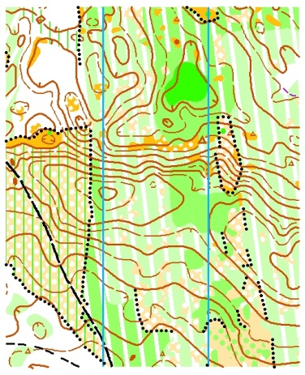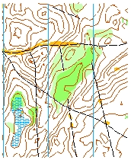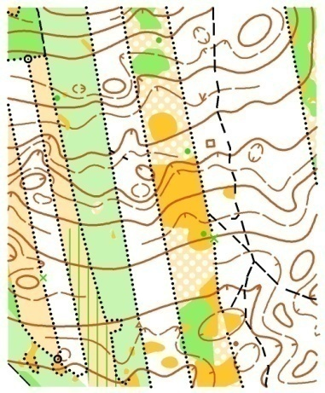
Карты подготовлены в 2021-23 годах Казаниным Олегом (Саранск), Деевым Сергеем (Саратов), Араслановым Вячеславом (Пенза), Дружаевым Андреем (Пенза).

9. Схема центра соревнований:53.79335° N, 45.48805° E
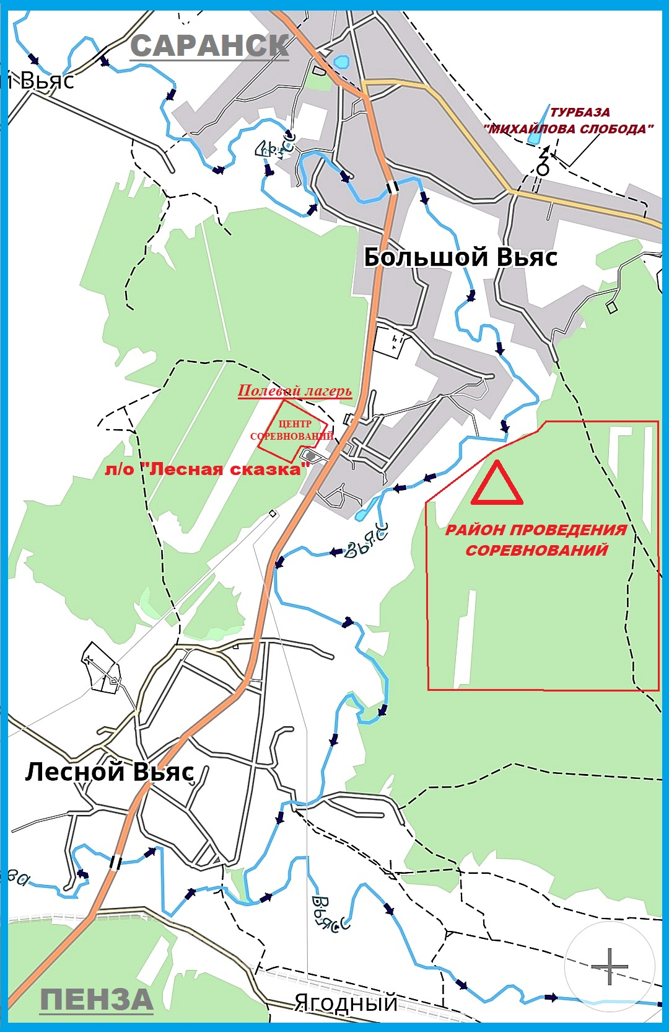

Контакты:
Директор соревнований – Паньженский Евгений Владимирович, +7 (967) 701-76-45
Главный судья – Арасланов Вячеслав Рафаилович, +7 (987) 507-06-86
Главный секретарь –ГолондинКирилл,+7 (937) 275-86-55.

!!! Разведение огня на почве и в мангалах строго запрещено!!!!

Информационный бюллетень №2
о соревнованиях по спортивному ориентированию,
посвященных памяти
Каленова Валерьяна Викторовича,
«СУРСКИЕ ЗОРИ - 2023»
11-13 августа 2023г., посёлок Большой Вьяс
Лунинского района Пензенской области

1.Местность.
Местность представляет собой взрослый сосновый лес с рядом заросших молодым сосняком вырубок. Проходимость от очень хорошей до средней. Грунт песчаный. Перепад на склоне до 50 метров, рельеф - средний и мелкий мелкосопочник. Дорожная сеть развита плохо. На местности появились свежие противопожарные пропашки, не отраженные на карте.
Границы района:
юг – река Большой Вьяс;
запад – деревня Большой Вьяс;
восток и север – четкой границы нет.
Аварийный азимут на запад на автодорогу Пенза-Саранск.

2. Карта.

1 день - спринт (рельеф).
Формат карты – А4, масштаб 1:7500.
Для групп МЖ10,12, родители – дети карта в обычном формате.
Карта заламинирована. Легенды впечатаны в карту (будут дополнительно выдаваться на старте).

2 день – кросс-классика.
Формат карты – А4, масштаб 1:7500. Для групп МЖ14, МЖ55,65,75 масштаб 1:5000.
Карта заламинирована. Легенды впечатаны в карту (будут дополнительно выдаваться на старте).

Ночное.
Формат карты – А4, масштаб 1:5000.
Дистанция- выбор. Для групп МЖ10-12 – заданное направление.
Карта заламинирована. Легенды впечатаны в карту.

3 день – классика.
Формат карты – А4, масштаб 1:7500.
Карта заламинирована. Легенды впечатаны в карту (будут дополнительно выдаваться на старте).

Все карты составлены в 2021-23 годах.
Авторы: Казанин Олег (Саранск), Арасланов Вячеслав (Пенза), Дружаев Андрей (Пенза), Деев Сергей (Саратов).

3. Параметры дистанций.

Пятница, 11.08.2023 г.  Спринт | Группа Длина Кол-во КП Масштаб  М21 6.5 км 19 1:7500 Рельеф, гидрография  М18, М21К, М35, Ж21 5.7 км 16 1:7500 Рельеф, гидрография  М16, М45, Ж35, Ж18, Ж21К 4.2 км 14 1:7500 Рельеф, гидрография  Ж16, М55, Ж45 3.4 км 11 1:7500 Рельеф, гидрография  М14, М65,М75, Ж55 2.8 км 12 1:7500 Рельеф, гидрография  Ж14, Ж65, Ж75 2.2 км 9 1:7500 Рельеф, гидрография  М12, Ж12 1.9 км 9 1:7500  М10, Ж10, родители-дети 1.5 км 7 1:7500
Суббота, 12.08.2023 г.  Классика | Группа Длина Кол-во КП Масштаб  М21 9,1 30 1:7500  М18, М21К, М35, Ж21 7,2 23 1:7500  М16, М45, Ж35, Ж18, Ж21К 6,8 24 1:7500  Ж16, М55, Ж45 5,5 18 1:7500  М14, М65,М75, Ж55 3,4 13 1:5000  Ж14, Ж65, Ж75 3,2 11 1:5000  М12, Ж12 2,9 5 1:7500  М10, Ж10, родители-дети 2,8 4 1:7500
Суббота, 12.08.2023 г.  Ночное | Группа Длина Кол-во КП Масштаб  М21, М18 3.8-4 18 1:5000 выбор  М16, Ж18, М35, Ж21 3.5-3.8 16 1:5000 выбор  М45, Ж35, Ж16, М14 3.3-3.6 15 1:5000 выбор  Ж14, М55, Ж45 3.1-3.3 14 1:5000 выбор  М65,М75, Ж55 2.9-3.1 13 1:5000 выбор  Ж65, Ж75 2-2.3 10 1:5000 выбор  М12, Ж12 1,8 4 1:5000  М10, Ж10, родители-дети 1,8 4 1:5000
Воскресенье, 13.08.2023 г.  Классика | Группа Длина Кол-во КП Масштаб  М21 10,9 25 1:7500  М18, М21К, М35, Ж21 7,6 17 1:7500  М16, М45, Ж35, Ж18, Ж21К 6,7 16 1:7500  Ж16, М55, Ж45 5,5 16 1:7500  М14, М65,М75, Ж55 3,6 10 1:7500  Ж14, Ж65, Ж75 3,5 12 1:7500  М12, Ж12 3,0 7 1:7500  М10, Ж10, родители-дети 2,4 4 1:7500

4. Система отметки: sportident.

5. Схема стартов
11.08.2023 г., 12.08.2023 (ночное)

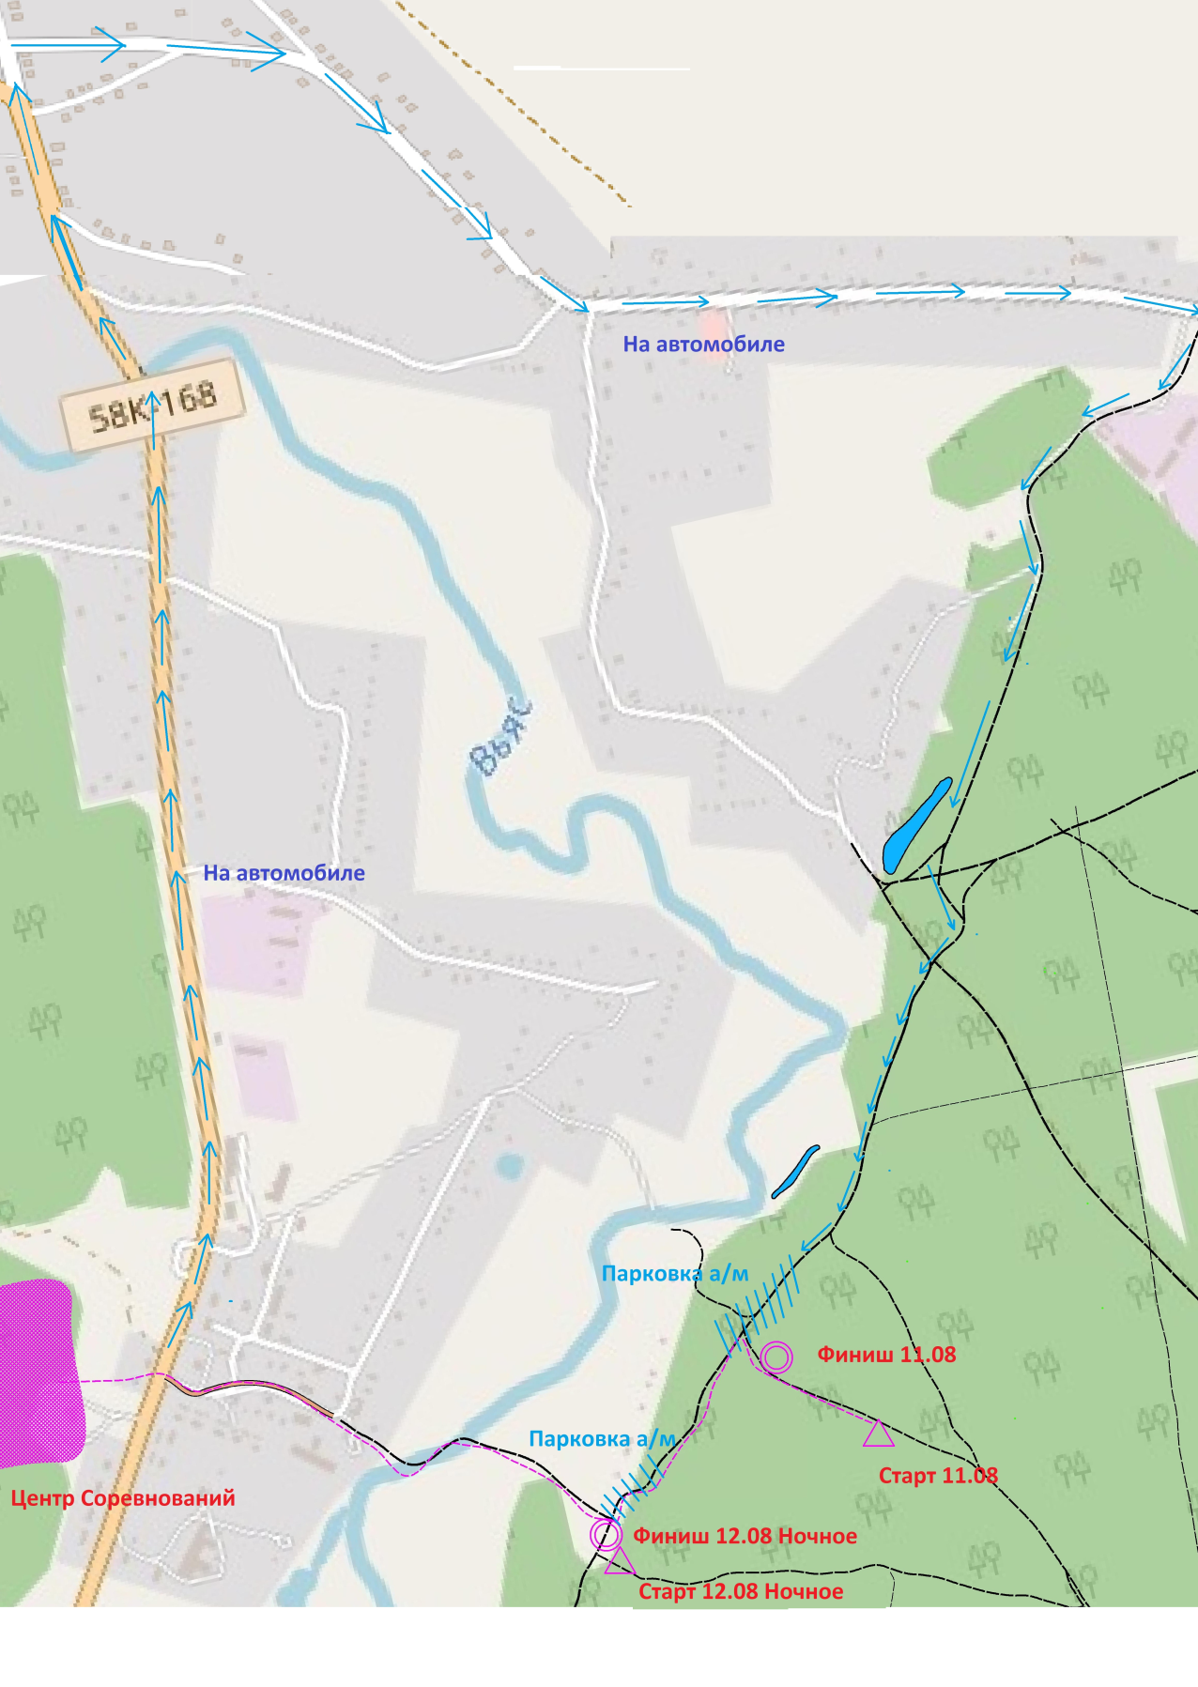

Расстояние от центра соревнований до старта:
11.08.2023 г.: 1.5 км
12.08.2023 г. (ночное): 1 км
Схема старта 12 - 13.08.2023 г.
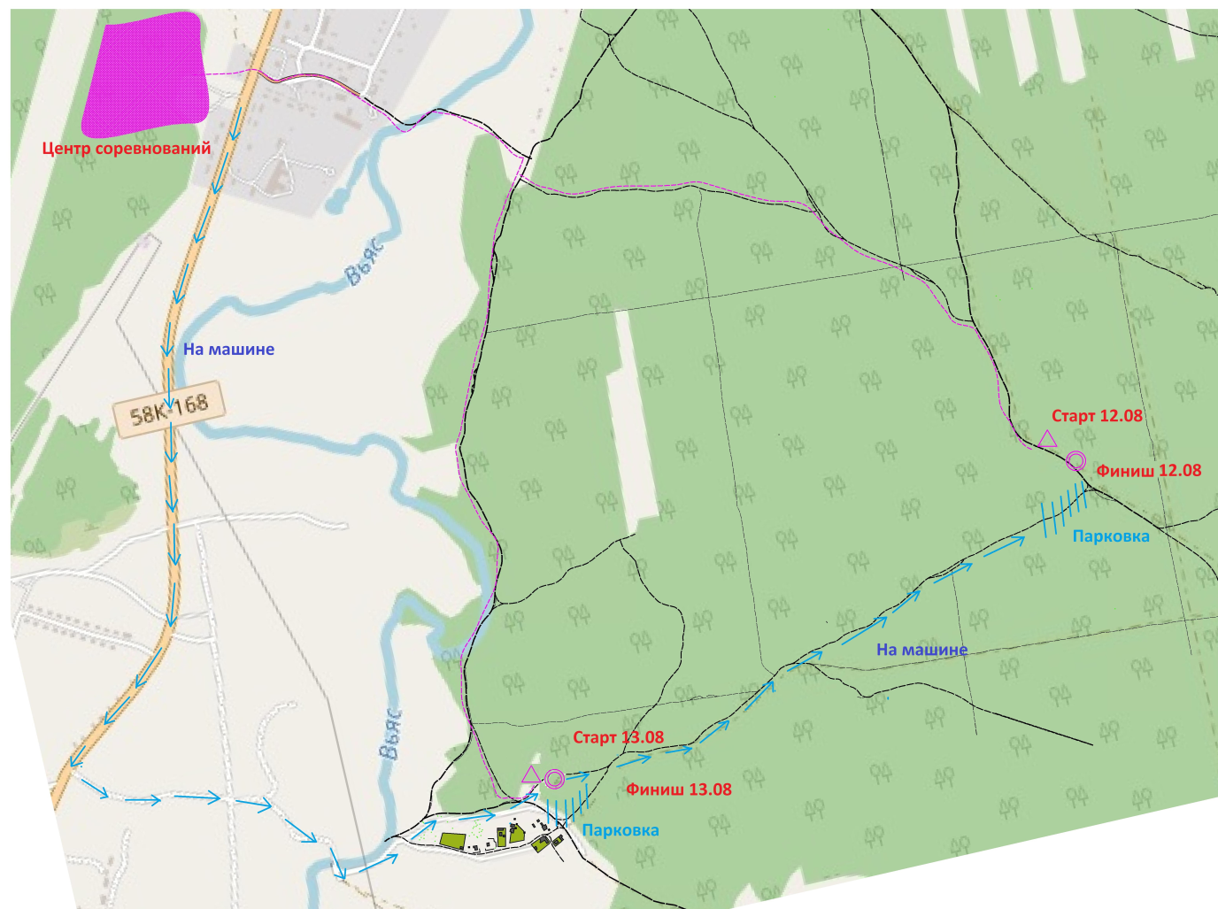
Расстояние от центра соревнований до старта:
12.08.2023 г.: 2.5 км
13.08.2023 г.: 2.9 км

7. Схема лагеря
